Naturgucker Redaktionsservice • Kostenfreies Pressematerial
Räumlicher Bezug: deutschlandweit
Idealer Veröffentlichungstermin: Februar bis März
Sperrfrist: keine (zur sofortigen Veröffentlichung)
Nutzungsrechte: honorarfrei zur redaktionellen Nutzung
Bildmaterial: 6 Bilder (300 dpi)
Textumfang: 220 Wörter/1.634 Zeichen inkl. Leerzeichen (ohne Titel)

Pelzige Frühflieger: Hummeln
Wenn im Spätwinter die ersten Blüten erscheinen, sind Hummeln häufig schon unterwegs, obwohl viele andere Insekten bei diesen Temperaturen noch inaktiv sind. Möglich wird dies durch ihre besondere Fähigkeit zur Wärmeregulierung.
Für den Flug müssen Hummeln zunächst ihre Flugmuskulatur aufwärmen. Dazu aktivieren sie ihre Muskeln durch Zittern, ohne abzuheben. Ihre dichte Behaarung hilft dabei, den Wärmeverlust zu begrenzen, und ihre vergleichsweise große Körpermasse ist bei kühlen Temperaturen ebenfalls von Vorteil.
Allerdings fliegen Hummeln nicht nur früh, weil sie es können. Bei den in Deutschland vorkommenden Arten überwintern die begatteten Jungköniginnen. Arbeiterinnen und Männchen des alten Volkes leben hingegen nur bis zum Ende der Hummelsaison. Nach dem Winter müssen die Königinnen einen Nistplatz finden, Nahrung sammeln und die erste Brut versorgen. Nektar und Pollen sind dafür unverzichtbar. Erst wenn die ersten Arbeiterinnen geschlüpft sind, können diese zunehmend die Sammelflüge übernehmen.
Der frühe Start ist somit eine Kombination aus Können und Notwendigkeit: Einerseits sind Hummeln an kühle Bedingungen gut angepasst, andererseits verlangt ihr Lebenszyklus einen zeitigen Beginn der Nahrungssuche.
Wer mehr über die faszinierende Lebensweise und die besonderen Fähigkeiten dieser Insekten erfahren möchte, kann mit dem kostenlosen Online-Kurs „Hummeln kompakt” der NABU|naturgucker-Akademie tiefer in das Thema eintauchen. Das rund sechs Stunden umfassende Lernangebot lässt sich zeitlich flexibel absolvieren und ist neben mehr als 40 weiteren Kursen unter https://nabu-naturgucker-akademie.de verfügbar.

Mitmachen & Service
Bitte verwenden Sie für Ihre Berichterstattung ausschließlich die hier angegebenen Permalinks. Aus der Browserzeile kopierte Links sind individuelle Session-Links und funktionieren bei Ihren Leser*innen nicht.
• Artporträt der Ackerhummel im Meldeportal für Naturbeobachtungen:
https://naturgucker.de/?art=-1969992619&amp;?desktop=1
• Artporträt der Baumhummel im Meldeportal für Naturbeobachtungen:
https://naturgucker.de/?art=8628331&amp;?desktop=1
• Gattungsporträt der Erdhummeln im Meldeportal für Naturbeobachtungen:
https://naturgucker.de/?album=-60921106&amp;?desktop=1
• Eigene Hummelbeobachtungen melden:
https://naturgucker.de/
• Kostenlose E-Learning-Kurse der NABU|naturgucker-Akademie:
Hummeln kompakt: https://nabu-naturgucker-akademie.de/Hummeln-Kompakt/
Hautflügler Grundwissen: https://nabu-naturgucker-akademie.de/Hautfluegler-Grundwissen/
Wildbienen Aufbauwissen: https://nabu-naturgucker-akademie.de/Wildbienen-Aufbauwissen/

Bildnachweise & Bildunterschriften
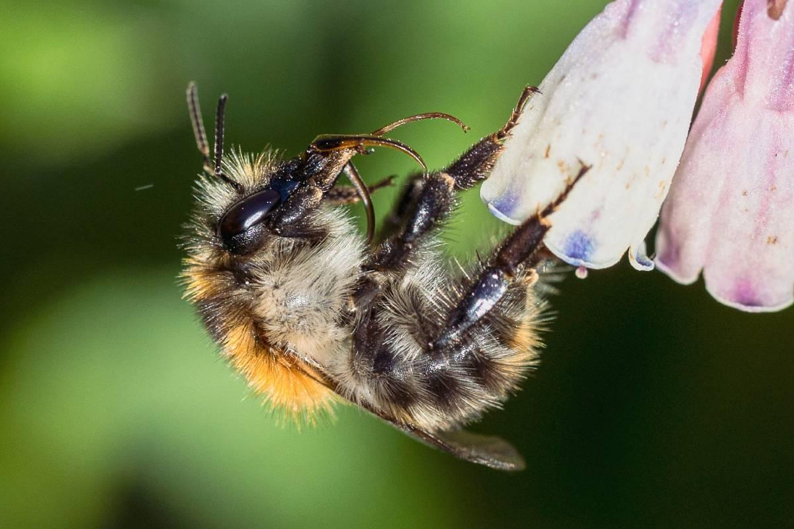 | 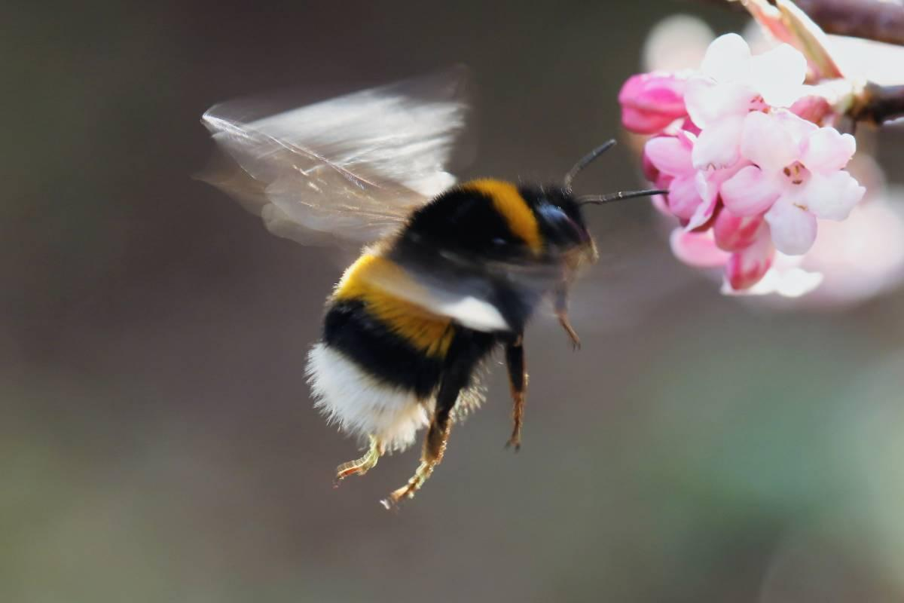 | 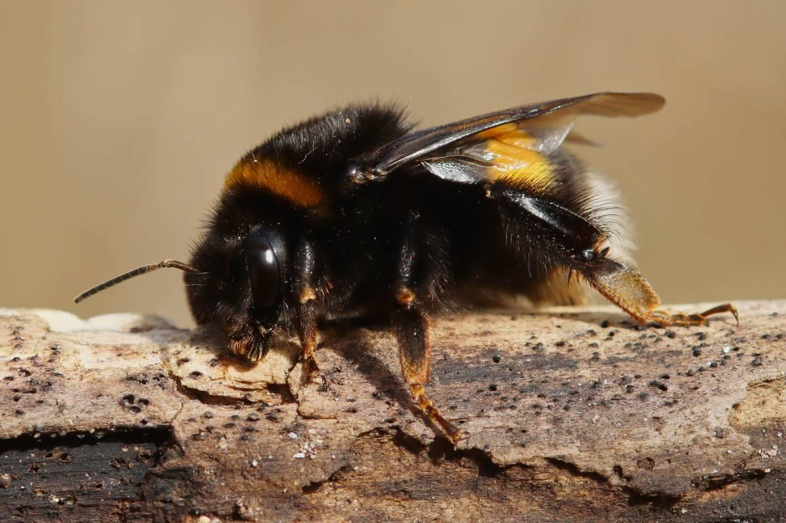

• Foto 1: Ackerhummel putzt sich im Sonnenschein. Foto: Franz Rothenhäusler/naturgucker.de (frei zur Nutzung im Rahmen dieses Artikels); → Download
• Foto 2: Im Spätwinter klappt das Fliegen erst nach dem Aufwärmen – hier ist eine Erdhummel unterwegs. Foto: Hermann Klee/naturgucker.de (frei zur Nutzung im Rahmen dieses Artikels); → Download
• Foto 3: Erdhummel ruht auf Totholz. Foto: Siegfried Rudolf/naturgucker.de (frei zur Nutzung im Rahmen dieses Artikels); → Download
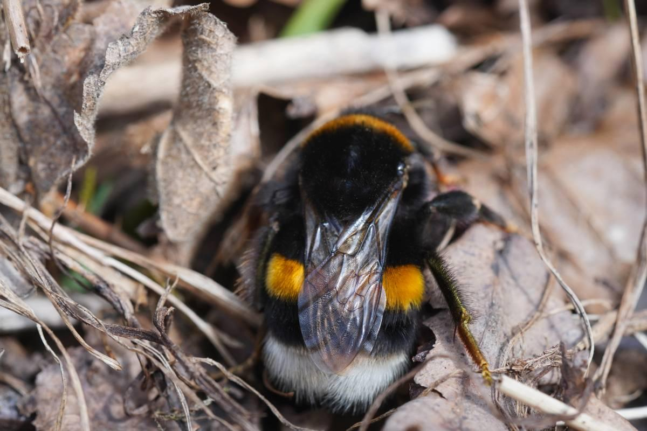 | 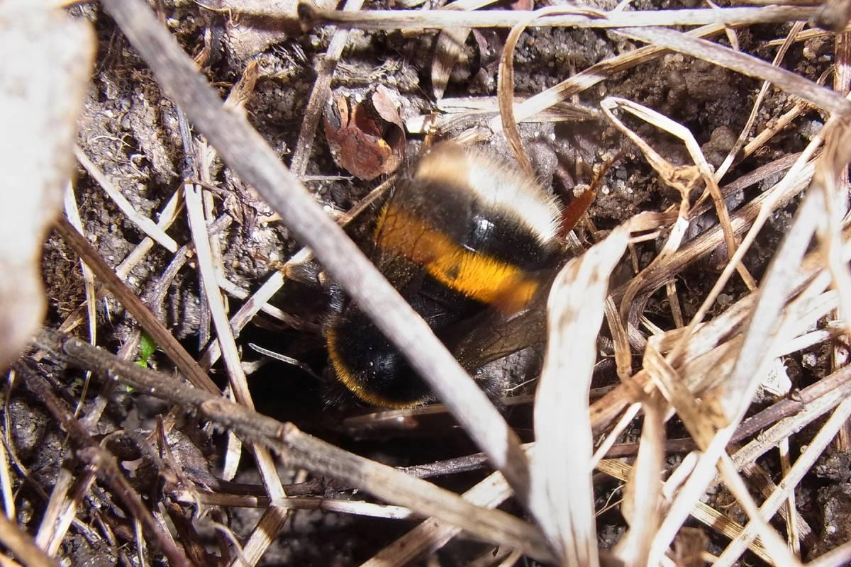 | 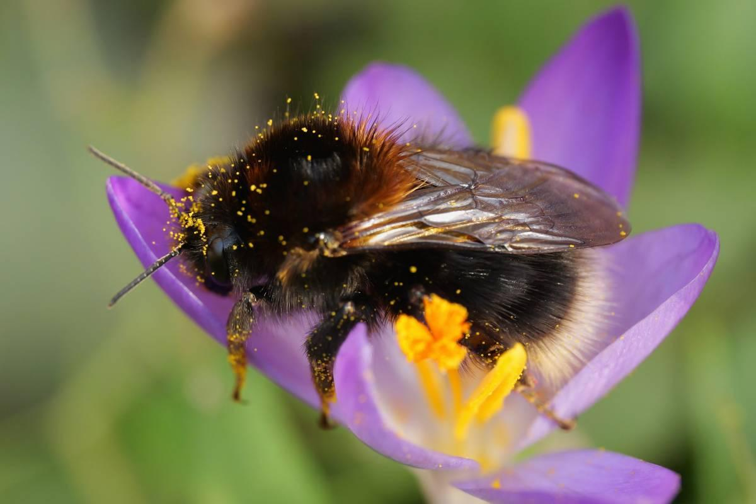

• Foto 4: Erdhummel auf Falllaub. Foto: Dana Kopaniak/naturgucker.de (frei zur Nutzung im Rahmen dieses Artikels); → Download
• Foto 5: Erdhummel am Nesteingang. Foto: Gaby Schulemann-Maier/naturgucker.de (frei zur Nutzung im Rahmen dieses Artikels); → Download
• Foto 6: Mit Pollen bedeckte Baumhummel-Königin auf einer Krokus-Blüte. Foto: Stephanie Krollmann/naturgucker.de (frei zur Nutzung im Rahmen dieses Artikels); → Download

Über NABU|naturgucker
NABU|naturgucker ist eine gemeinnützige Genossenschaft, die das Ziel verfolgt, Menschen für die Natur zu begeistern und dabei zum Verständnis der Arten, ihrer Lebensräume und dem Gesamtgefüge der Natur beizutragen. Mit dem Meldeportal und sozialen Netzwerk für Naturbeobachtungen, dem Online-Lernort NABU|naturgucker-Akademie, den Reiseangeboten für gemeinsame Naturerlebnisse sowie einem Online-Naturjournal zum Mitmachen werden vielfältige Möglichkeiten zum Erleben, Begreifen und Schützen der Natur angeboten.

Pressekontakt & Redaktionsservice
Naturgucker-Redaktion • Pressesprecherin: Gaby Schulemann-Maier •
E-Mail: presse@naturgucker.de • Tel.: +49/152 09432828 •
Webseite & Archiv: nabu-naturgucker.de/presse

